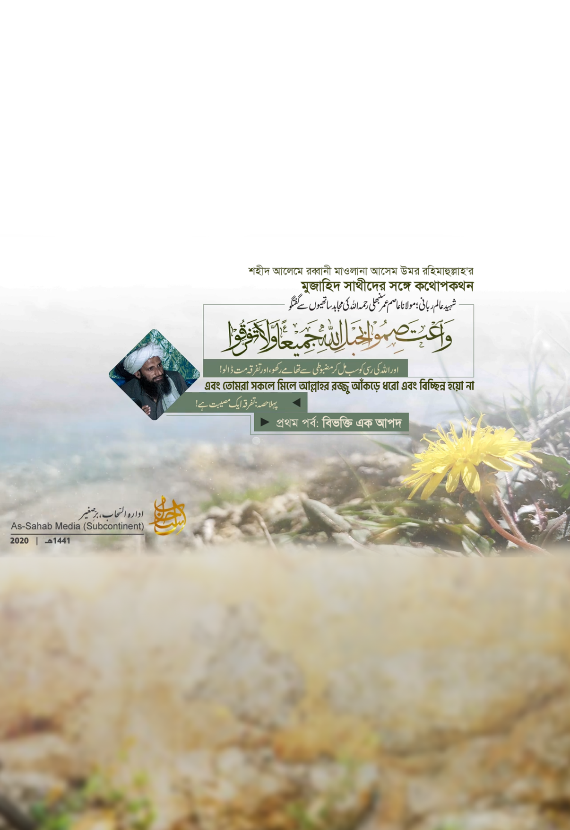

শহীদ আলেমে রব্বানী মাওলানা আসেম উমর রহিমাহুল্লাহ'র
মুজাহিদ সাথীদের সঙ্গে কথোপকথন

واعتصموا بحبل الله جميعا ولا تفرقوا
এবং তোমরা সকলে মিলে আল্লাহর রজ্জু আঁকড়ে ধরো এবং বিচ্ছিন্ন হয়ো না

প্রথম পর্ব:
বিভক্তি এক আপদ

-মূল প্রকাশনা সম্পর্কিত কিছু তথ্য-
মূল নাম:
واعتصموا بحبل الله جميعا (پہلا حصہ) : تفرقہ ایک مصیبت ہے!
از : مولانا عاصم عمر شہید رحمہ اللہ.
ভিডিও দৈর্ঘ্য: ০0:06:09 মিনিট
প্রকাশের তারিখ: ১৪৪১ হিজরি
প্রকাশক: আস সাহাব মিডিয়া

بسم الله الرحمن الرحيم
الحمد لله رب العالمين والصلاة والسلام على سيد المرسلين وعلى آله وأصحابه أجمعين أما بعد. فاعوذ بالله من الشيطان الرجيم بسم الله الرحمن الرحيم واعتصموا بحبل الله جميعا ولا تفرقوا واذكروا نعمة الله عليكم إذ كنتم أعداء فألف بين قلوبكم فأصبحتم بنعمته إخوانا
বিসমিল্লাহির রাহমানির রাহীম
সমস্ত প্রশংসা আল্লাহর জন্য যিনি বিশ্ব জাহানের পালনকর্তা। রহমত ও শান্তি বর্ষিত হোক সকল রাসূলের সরদার মুহাম্মাদ সাল্লাল্লাহু আলাইহি ওয়াসাল্লামের উপর, তাঁর পরিবার পরিজনের উপর এবং তাঁর সাহাবীদের উপর। হামদ ও সালাতের পর...
আউযুবিল্লাহি মিনাশ শাইতানির রাজীম
বিসমিল্লাহির রাহমানির রাহীম
وَاعْتَصِمُوا بِحَبْلِ اللَّهِ جَمِيعًا وَلَا تَفَرَّقُوا ۚ وَاذْكُرُوا نِعْمَتَ اللَّهِ عَلَيْكُمْ إِذْ كُنتُمْ أَعْدَاءً فَأَلَّفَ بَيْنَ قُلُوبِكُمْ فَأَصْبَحْتُم بِنِعْمَتِهِ إِخْوَانًا وَكُنتُمْ عَلَىٰ شَفَا حُفْرَةٍ مِّنَ النَّارِ فَأَنقَذَكُم مِّنْهَا ۗ كَذَٰلِكَ يُبَيِّنُ اللَّهُ لَكُمْ آيَاتِهِ لَعَلَّكُمْ تَهْتَدُونَ ‎﴿١٠٣﴾‏
অর্থ: "আর তোমরা সকলে আল্লাহর রজ্জুকে সুদৃঢ় হস্তে ধারণ কর; পরস্পর বিচ্ছিন্ন হয়ো না। আর তোমরা সে নেয়ামতের কথা স্মরণ কর, যা আল্লাহ তোমাদিগকে দান করেছেন। তোমরা পরস্পর শত্রু ছিলে। অতঃপর আল্লাহ তোমাদের মনে সম্প্রীতি দান করেছেন। ফলে, এখন তোমরা তাঁর অনুগ্রহের কারণে পরস্পর ভাই ভাই হয়েছ। তোমরা এক অগ্নিকুণ্ডের পাড়ে অবস্থান করছিলে। অতঃপর তা থেকে তিনি তোমাদেরকে মুক্তি দিয়েছেন। এভাবেই আল্লাহ নিজের নিদর্শনসমূহ প্রকাশ করেন, যাতে তোমরা হেদায়েত প্রাপ্ত হতে পারো।" (সূরা আলে ইমরান ০৩:১০৩)
বর্তমান সময়ে ‘উম্মাহর মধ্যকার অনৈক্য’ বিশেষভাবে মুজাহিদদের জন্য এবং আমভাবে গোটা উম্মতের জন্য বিরাট এক মুশকিলের বিষয়। ‘অনৈক্য’ এমন এক বিষয়, যা সংঘবদ্ধ উম্মাহকে এবং তার সুদৃঢ শাসন ব্যবস্থাকে ভেঙে দিয়েছে।
এটা খুবই আজব একটা বিষয়। ‘অনৈক্য’ জাগতিক স্লোগানের মাধ্যমে হোক কিংবা কোন ধর্মীয় স্লোগানের, ফলাফল অভিন্নই হয়ে থাকে। তাই আল্লাহ তাআলা কুরআনে করীমে আয়াত নাযিল করার মাধ্যমে এ বিষয়ের প্রতি ইশারা করেছেন। আল্লাহ সুবহানাহু ওয়া তাআলা এরশাদ করেন:
وَأَطِيعُوا اللَّهَ وَرَسُولَهُ وَلَا تَنَازَعُوا فَتَفْشَلُوا وَتَذْهَبَ رِيحُكُمْ ۖ وَاصْبِرُوا ۚ
অর্থ: "আর আল্লাহ তাআলার নির্দেশ মান্য কর এবং তাঁর রাসূলের। তাছাড়া তোমরা পরস্পরে বিবাদে লিপ্ত হইও না। যদি তা কর, তবে তোমরা কাপুরুষ হয়ে পড়বে এবং তোমাদের প্রভাব চলে যাবে।" (সূরা আনফাল ০৮:৪৬)
এখন কথা হলো, ব্যাপারটা এমন হওয়া উচিত ছিলো, যে ব্যক্তি দ্বন্দ্ব-বিবাদে লিপ্ত হবে শুধু সে ব্যর্থ হবে। কিন্তু ব্যাপারটা তেমন নয়; বরং বিভক্তির কারণে সকলেই ব্যর্থ হয়ে যায়।
এখন প্রশ্ন দাঁড়ায়, যে ব্যক্তি মতবিরোধে লিপ্ত হয়নি, সেও কেমন করে ব্যর্থ হয়ে যেতে পারে?
ঐক্য অনৈক্যের বিষয়টা এমনই।
এজন্যই বলা হয় - যে স্লোগান নিয়ে আপনারা বের হয়েছেন এবং যে দাওয়াত নিয়ে ছড়িয়ে পড়েছেন, তা সফল হবার জন্য শর্ত রয়েছে। কুরআনের আয়াতে جميعا কথাটা বলে শর্ত আরোপ করা হয়েছে। কুরআনে করীমের আয়াত হল:
وَاعْتَصِمُوا بِحَبْلِ اللَّهِ جَمِيعًا
অর্থ: "তোমরা সকলে মিলে আল্লাহর রজ্জু আঁকড়ে ধরো।” (সূরা আলে ইমরান ০৩:১০৩)
এখানে সকলে মিলে আল্লাহর রজ্জু আঁকড়ে ধরার কথা বলে শর্ত আরোপ করা হয়েছে। আপনারা আল্লাহর রজ্জু আঁকড়ে ধরলেন, কিন্তু আলাদা আলাদা ধরলেন - এটা গ্রহণযোগ্য নয়। বরং সকলে একসঙ্গে আল্লাহর রজ্জু আঁকড়ে ধরতে হবে।
যতক্ষণ পর্যন্ত উম্মাহ পুরোপুরিভাবে উম্মাহ হতে না পারবে, যতক্ষণ পর্যন্ত নিজেদের শাখাগত বিষয়গুলোকে কেন্দ্র করে সৃষ্টি হওয়া দ্বন্দ ভুলে যেতে চেষ্টা না করবে, ততক্ষণ পর্যন্ত সকলে মিলে আল্লাহর রজ্জু আঁকড়ে ধরার শর্ত পূরণ করা সম্ভব হবে না। এটা আল্লাহর রজ্জু, আল্লাহর শরীয়ত এবং আল্লাহর কিতাব। এই শরীয়ত এবং আল্লাহর এই কিতাব বাস্তবায়নের জন্যেই তো আপনারা বের হয়ে এসেছেন।
সর্বযুগেই বিভিন্ন স্লোগান এবং দলের নামে উম্মতের মাঝে বিভক্তি তৈরি করা হয়েছে। বর্তমান যুগের অবস্থাটা দেখুন।
রুশ বাহিনী পরাজিত হওয়ার পর দ্বিতীয়বার জিহাদ শুরু হলো। উম্মাহ দ্বিতীয়বারের মতো জিহাদের পথে আসা শুরু করলো (এখানে উম্মাহ দ্বিতীয়বারের মতো এই পথে আসার উদ্দেশ্য হলো - নিকট অতীতে প্রথমবার রুশ বাহিনীর বিরুদ্ধে আর দ্বিতীয়বার মার্কিন জোটের বিরুদ্ধে)। পৃথিবীর বিভিন্ন অঞ্চলের মুসলিমরা এই পথে আসতে শুরু করলেন। আল্লাহ তাআলা প্রদত্ত এই ফরয বিধানকে পুনর্জীবিত করলেন।
সেই সময়কার অবস্থা লক্ষ্য করলে আপনি দেখতে পাবেন, জিহাদের একটা স্লোগান উঠেছিলো। উম্মাহর পুনর্জাগরণের একটা ডাক চারিদিকে উচ্চকিত হয়েছিলো। সেই ডাকে সাড়া দিয়ে অনেকেই এ পথে এসেছিলেন। সময়ের সাথে একদিকে জিহাদের বিস্তার ঘটতে থাকলো, অন্যদিকে কুফরী শক্তির দ্বারা এই আন্দোলন থামিয়ে দেবার চেষ্টাও বাড়তে লাগলো। এই অবস্থায় তারা সেই পুরনো কৌশল অবলম্বন করলো, যা যুগে যুগে মুসলিমদের শত্রুরা অবলম্বন করে এসেছে।
তারা এই আন্দোলনকে বিভিন্ন নামে বিভক্ত করে ফেললো। এমনকি তাদের এই বিভক্তি বিভিন্ন ধর্মীয় নামে হতে লাগলো। অর্থাৎ ধর্মীয় নাম সামনে রেখে মুসলিমদেরকে বিভিন্ন দলে বিভক্ত করার চেষ্টা করলো। এখন তাদের ফাঁদে পা দিয়ে আমরা যদি বিভক্ত হয়ে যাই এবং সকলে নিজেদের পতাকা উচ্চকিত করার সংগ্রামে ব্যস্ত হয়ে পড়ি, তাহলে আল্লাহর দীনের পতাকা পিছনে পড়ে যাবে। জিহাদের মেজাজ তাই আমাদের বুঝতে হবে।
আপনারা সকলেই এ বিষয়টা জানেন যে, ‘জিহাদ’ আল্লাহর গোটা দীনের রক্ষাকবচ। জিহাদের মাধ্যমে আল্লাহর দীন ও শরীয়তের হেফাযতের ব্যবস্থা হয়। সেই সঙ্গে এই জিহাদ আল্লাহর দীন পুনর্জীবিত করার মাধ্যমও। তাই আল্লাহর দীনের মেযাজ ও জিহাদের মেযাজ অভিন্ন।
ঐক্যবদ্ধ হওয়া ছাড়া যেমন আল্লাহর দীন প্রতিষ্ঠিত হতে পারে না, তেমনি ‘ঐক্য’ ছাড়া জিহাদও সচল থাকতে পারে না।
মুজাহিদরা যদি হেদায়েতের আলো ছড়িয়ে দেবার চিন্তা মাথায় রাখেন, তবে ঐক্য অসম্ভব নয়। উম্মাহকে ‘উম্মাহ’ বানাবার চিন্তা তাদের ওপর প্রাধান্য বিস্তার করলে বিভক্তি থেকে মুক্ত থাকতে পারবেন। যদি এমন চিন্তা তাদের ওপর প্রভাব বিস্তার করতে না পারে, তবে অতি ছোট স্লোগানও তাদের মাঝে বিভক্তি তৈরি করার জন্য যথেষ্ট।
বিভক্তির দুঃখজনক দিক হলো: যখনই বিভক্তি সৃষ্টিকারী কোন বিষয় সামনে আসবে, তখন সেটাকেই সর্বাধিক গুরুত্বপূর্ণ বিষয় বলে মনে হবে। মনে হবে, জিহাদ করা এবং কুফরী শক্তিকে পরাজিত করা এগুলো পরের বিষয়। আগে আমাদের এ সমস্যার সমাধান করতে হবে।
শয়তান এটাকে এমন সুন্দরভাবে উপস্থাপন করে যে, তারা বেপরোয়া হয়ে সেদিকেই ছুটতে থাকে। ফলে উম্মাহর যাত্রা অনেকটাই পিছিয়ে যায়। এজন্যই কুরআনে করীমে সকলে মিলে আল্লাহর রজ্জু আঁকড়ে ধরার শর্ত আরোপ করা হয়েছে। এই উদ্দেশ্য হাসিল হবে ঐক্য সাধনের মাধ্যমে। ঐক্য ছাড়া এই সাফল্য অর্জন করা যাবে না।
মুজাহিদদের সর্বদা ওই সমস্ত ষড়যন্ত্রের ব্যাপারে সাবধান থাকতে হবে, যেগুলো নিজেদের ভেতরে শাখাগত বিভিন্ন দ্বন্দ্ব-বিবাদ উস্কে দেয়।

اللهم لولا أنت ما اهتدينا
ولا تصدقنا ولا صلينا
فأنزلن سكينة علينا
وثبت الأقدام إن لاقينا
إن الأولى قد بغوا علينا
وإن أرادوا فتنة أبينا
হে আল্লাহ! যদি আপনি না হতেন তাহলে আমরা হেদায়েত প্রাপ্ত হতাম না।
আমরা সাদাকা দিতাম না এবং সালাত আদায় করতাম না।

অতএব অবশ্যই আপনি আমাদের উপর সাকিনা নাযিল করুন।
আমরা রণাঙ্গনে শত্রুর মুখোমুখি হলে আপনি আমাদেরকে দৃঢ়পদ ও অবিচল রাখুন।
নিশ্চয়ই ওই দলটি (মক্কাবাসী) আমাদের ব্যাপারে সীমালঙ্ঘন করেছে,
তারা যদি কোন ফিতনার দরজা উন্মুক্ত করে তবে আমরা তা প্রত্যাখ্যান করি।

(খন্দক যুদ্ধের সময় সাহাবায়ে কেরাম রাদিয়াল্লাহু তা'আলা আনহুম আজমাইন এই কবিতাগুলো আবৃত্তি করছিলেন, যা সহীহ বুখারী সূত্রে বর্ণিত হয়ে এসেছে)

***

